Case Study App Oficial



Estrategia Digital

LALIGA

20 oct 2023

Índice

1. Reto y objetivos estratégicos 2
El reto 2
Objetivos estratégicos de LALIGA 2
Corto plazo 2
Largo plazo 2
2. Cómo lo has hecho (Proceso) 3
a. Análisis de usuarios 3
b. Una experiencia dinámica según el momento de la temporada. 3
c. ¿Qué quieren los usuarios? 4
i. Mucho contenido multimedia y nuevos formatos verticales de vídeo (stories, videos) 4
ii. Personalización de tu equipo favorito 5
iii. Riqueza del dato (Beyond Stats y oficialidad) 5
d. Rediseño completo de la marca de LALIGA. 5
e. Integración de MILIGA. 5
3. Métricas y resultado 7

Reto y objetivos estratégicos

El reto: La App como centro de la relación entre el fan y LALIGA.
El lanzamiento de la nueva App Oficial en la temporada 2023/2024 conlleva una gran transformación en el propio activo, cubriendo un nuevo enfoque que consiste en el cambio de ser una App de resultados como hasta ahora a ser una App que sea el centro de la relación entre el fan del fútbol y LALIGA.

La nueva App Oficial ofrece una experiencia personalizada para cada usuario, al que situamos en el centro con el objetivo de hacer de esta aplicación la referencia digital para todos los fans del fútbol.

Objetivos estratégicos de LALIGA
- Increase the fan audience
- Improve the engagement with the fans with a personalized experience
- Monetize the digital ecosystem
Que se distribuyen de la siguiente forma:

Corto plazo
- Generar recurrencia / engagement

Largo plazo
- Perfilado, Registros y Usuarios Activos Logados en la temporada (SAU)
- Crear una base para la gamificación que siga promoviendo la recurrencia
- Proporcionar una posible monetización de la app

Cómo lo has hecho (Proceso)
Estos son cada uno de los pasos que hemos realizado para llegar al resultado final.

Análisis de usuarios
Comenzamos realizando un análisis de nuestros usuarios con el objetivo de definir unos arquetipos. Incluso realizamos una encuesta a los fans de nuestro ecosistema.
Como resultado de esta primera fase definimos 4 arquetipos: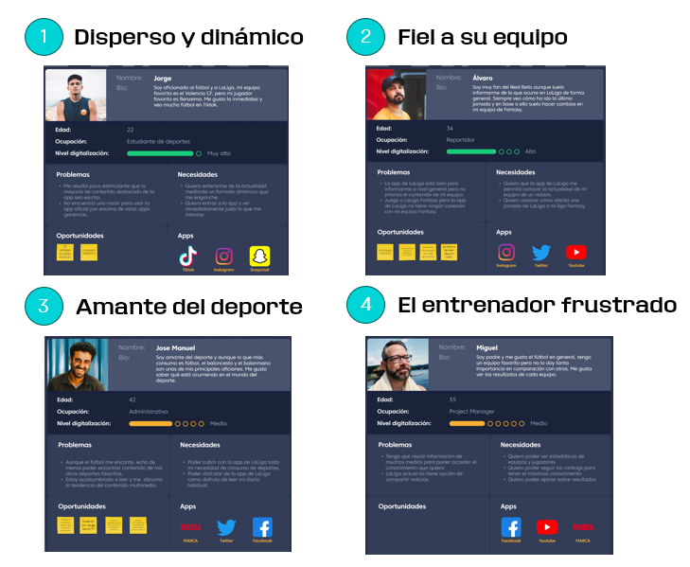

Una experiencia dinámica según el momento de la temporada y cada jornada.
Planteamos y definimos los momentos de temporada (Fuera y Dentro de la temporada) y los momentos de jornada (Previa, Durante y Post jornada) para ofrecer a nuestros usuarios según el “momentum” de la temporada de LALIGA la mejor experiencia posible.

Para ello priorizamos y adaptamos el contenido de la App en cada uno de los momentos.

¿Qué quieren los usuarios?
Validado por los resultados de la encuesta realizada como por el resultado del brainstorming realizado por el equipo de LALIGA al completo (En estas sesiones participamos desde el propio equipo de diseño y producto hasta CRM, Fan activation and adquisition y Devs) donde nos juntamos en varias sesiones para realizar un Brainstorming de ideas/propuestas sobre funcionalidades dependiendo del momento de la jornada e incluso de fuera de la temporada.

Una vez listadas todas las ideas, se seleccionaron y priorizaron según el impacto en negocio, su factibilidad técnica y el valor aportado al usuario.

Llegamos a la conclusión de que los usuarios lo que quieren es lo siguiente:

Mucho contenido multimedia y nuevos formatos verticales de vídeo (stories, reels)
Nuestros usuarios disponen de nuevos contenidos en formato de video vertical gracias a la IA que nos permite automatizar el proceso de cropping identificando el punto de interés mediante inteligencia artificial.
Esto nos permite disponer de nuevos contenidos como los mejores momentos y resúmenes de la temporada e incluso de cada jornada, centrándonos en acciones como los goles y paradas hasta recopilación de TOPs de las mejores jugadas de LALIGA.
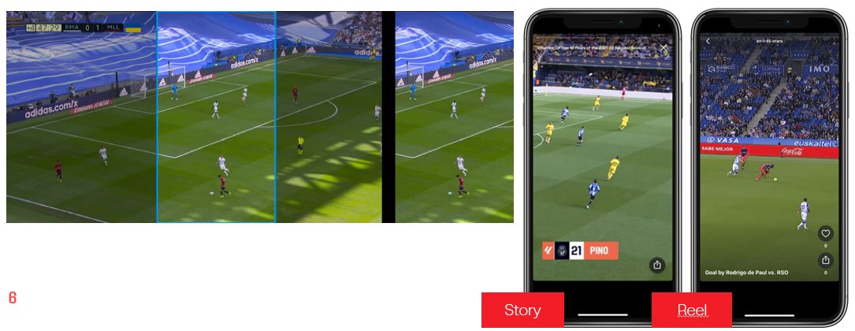

Personalización de tu equipo favorito
Todos los fans tenemos un equipo favorito y por ello ofrecer esta experiencia personalizada por tu equipo es un valor añadido clave en la nueva App Oficial de LALIGA.

Riqueza del dato (Beyond Stats y oficialidad)
Los usuarios buscan en tiempo real los datos oficiales de sus equipos y de LALIGA. Por ello junto con Beyond Stats ofrecemos un amplio abanico de consulta de datos al fan tanto de su equipo como de la competición.

Rediseño completo de la marca de LALIGA.
El lanzamiento de la nueva marca de LALIGA provoca este nuevo enfoque en la App Oficial para ser la referencia digital para todos los fans del fútbol. El primer paso es que la propia App se tome como referencia del proceso de rebranding en todo el ecosistema digital de LALIGA.

Integración de MILIGA.
El segundo paso en este camino de ser la referencia digital (para los fans del fútbol) es la integración de MILIGA que consiste en la disposición de una cuenta unificada y un entorno privado a nivel ecosistema digital que en posteriores fases se adaptará para cada activo de LALIGA.

Métricas y resultado
Descargas
SAU logueados
Registros
PRUs

Conversión a Registros
Conversión a PRUs

Tiempo medio de sesión
Ratios de retención

- Resulted in a 20% increase in D7 retention, a 14% boost in D21, and a 70% uplift in sessions per user.
- Led the rebranding of LALIGA’s Digital Ecosystem, ensuring a cohesive and high-quality rollout across all official products, such as App, Web and Fantasy. Defined and executed the cross-platform implementation roadmap, working closely with design, dev, branding, and comms teams. The initiative reinforced brand consistency, aligned UX/UI, and elevated brand perception across all digital touchpoints.

